## Μέθοδοι και Εργαλεία Τεχνητής Νοημοσύνης – Constraint Programming Assignment

Γεώργιος Δαυίδ Αποστολίδης

mai24002

## Άσκηση 1

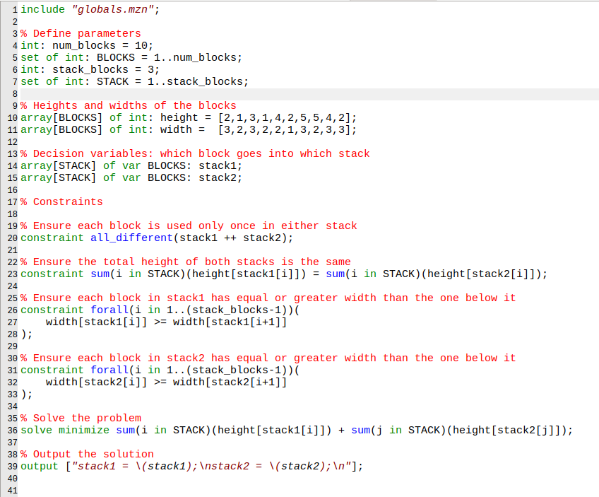

***Figure 1 – Άσκηση 1: Κώδικας***

Στην αρχή ορίζονται οι παράμετροι του προβλήματος, όπως ο αριθμός των μπλοκ, ο αριθμός των σωρών και οι διαστάσεις των μπλοκ. Στη συνέχεια, ορίζονται οι μεταβλητές αποφάσεων που δηλώνουν ποιο μπλοκ πηγαίνει σε ποιο σωρό. Ο κώδικας περιλαμβάνει περιορισμούς που εξασφαλίζουν ότι κάθε μπλοκ χρησιμοποιείται μόνο μία φορά, ότι το συνολικό ύψος κάθε σωρού είναι ίσο, και ότι τα μπλοκ στον κάθε σωρό είναι τακτοποιημένα με φθίνουσα σειρά πλάτους. Τέλος, το πρόβλημα λύνεται με σκοπό να ελαχιστοποιηθεί το άθροισμα των υψών των μπλοκ σε κάθε σωρό, και εμφανίζεται η λύση που προέκυψε.

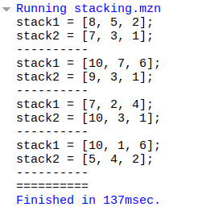

***Figure 2 – Άσκηση 1: Output***

Μια παρατήρηση που μπορώ να κάνω είναι ότι ο αλγόριθμος ελαχιστοποίησης εκτελείται μέχρι να βρει τη βέλτιστη λύση, η οποία είναι η τελευταία που εμφανίζεται. Κάθε φορά που βρίσκει μια λύση, την εκτυπώνει και στη συνέχεια συνεχίζει την αναζήτηση για μια ακόμα καλύτερη λύση. Αυτό εξηγεί τον λόγο που βλέπουμε περισσότερες από μια λύσεις πριν από την εμφάνιση της τελικής βέλτιστης λύσης.

## Άσκηση 2

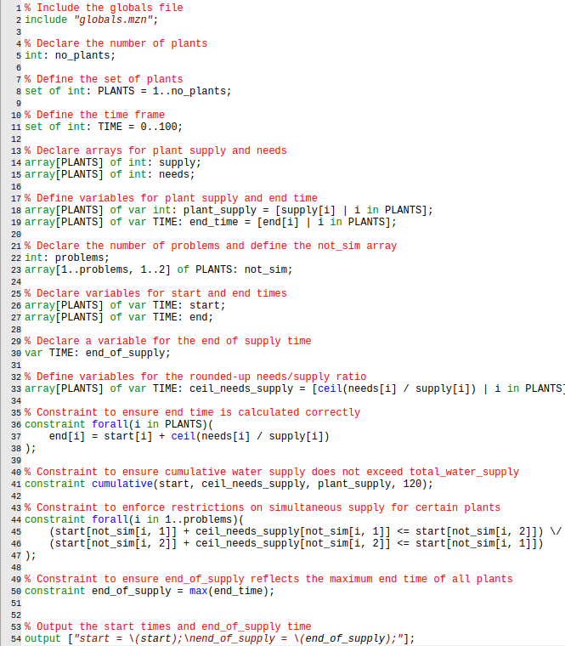

***Figure 3 – Άσκηση 2: Κώδικας***

Ο κώδικας που παρέχεται χρησιμοποιείται για τον υπολογισμό του προγράμματος παροχής νερού σε πυρηνικούς σταθμούς ενέργειας με διάφορες απαιτήσεις σε νερό. Αρχικά, ορίζονται οι παράμετροι του προβλήματος, όπως ο αριθμός των σταθμών, η προσφορά και οι ανάγκες σε νερό για κάθε σταθμό, καθώς και οι περιορισμοί σχετικά με την ταυτόχρονη παροχή νερού σε ορισμένους σταθμούς. Έπειτα, ορίζονται οι μεταβλητές για τον χρόνο έναρξης και ολοκλήρωσης της παροχής σε κάθε σταθμό.

Οι περιορισμοί εφαρμόζονται για να εξασφαλιστεί ότι η παροχή νερού γίνεται σύμφωνα με τις ανάγκες κάθε σταθμού και με τους περιορισμούς σχετικά με την ταυτόχρονη παροχή. Τέλος, υπολογίζεται ο συνολικός χρόνος ολοκλήρωσης της παροχής νερού για όλους τους σταθμούς, με στόχο την ελαχιστοποίησή του.

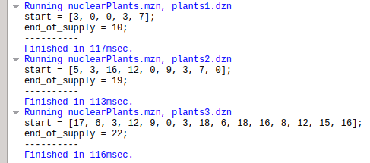

***Figure 4 – Άσκηση 2: Output***